 | DEPARTMENT OF COMPUTER ENGINEERING (DCE)  SOC DESIGN  MMH: SOCD334264
Group: Anh em vi mạch K24
Name:
1. Lê Quốc Khánh - 24161276
2. Đặng Quang Được - 24161217
3. Lê Minh Hải - 24161225
4. Nguyễn Mai Trung Dũng - 24161206
5. Nguyễn Hữu Đức - 24161221
6. Lã Phan Ân Kỳ - 24161294

1. Design Flow
Giai đoạn | Đầu vào | Đầu ra và mục đích
Tạo project | Target, yêu cầu buttons/LED | Project chứa cấu hình thiết bị và nguồn thiết kế.
Tạo Block Design | PS, IP ngoại vi | Kiến trúc PS–PL và các cổng ngoài.
Tích hợp IP | AXI, clock, reset, IRQ | Kết nối và bản đồ địa chỉ cho ngoại vi.
Validate | Block Design | Kiểm tra cấu trúc/interface trước tổng hợp.
Wrapper, Synthesis | Block Design và HDL | Top-level và netlist logic.
Implementation | Netlist, constraints | Thiết kế đã place-and-route để đánh giá tài nguyên/timing.
Generate Bitstream | Implemented design | Sinh bitstream cho Programmable Logic (PL).
Export hardware | Hardware và bitstream | XSA bàn giao phần cứng sang Vitis.
Platform/BSP | XSA | Cấu hình processor, driver và metadata ngoại vi.
Application | Source C và BSP | Object, ELF; kiểm tra compile/link.
Mô phỏng hành vi | Mô hình và stimulus | Waveform kiểm tra logic mong đợi trong mô hình.

2. Các khối IP trong thiết kế
Instance | Loại IP | Vai trò
processing_system7_0 | ZYNQ7 Processing System | AXI master, clock/reset, CPU và GIC.
axi_gpio_0 | AXI GPIO | Buttons 5 bit, nguồn GPIO IRQ.
axi_gpio_1 | AXI GPIO | LED output 8 bit.
axi_smc | AXI SmartConnect | Phân phối giao dịch tới ba slave.
rst_ps7_0_100M | Processor System Reset | Tạo reset cho bus/ngoại vi.
axi_timer_0 | AXI Timer | Nguồn ngắt thời gian.
xlconcat_0 | Concat | Ghép hai tín hiệu interrupt.
3. ZYNQ7 Processing System
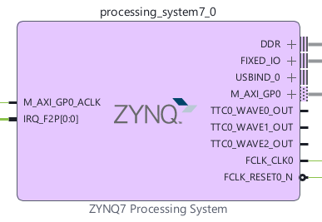
Hình 1: ZYNQ7 Processing System trong ảnh thiết kế được cung cấp
Hình 1 trình bày processing_system7_0. Processing System (PS) thực thi chương trình C/C++; các giao dịch truy cập ngoại vi trong Programmable Logic (PL) được phát qua giao diện M_AXI_GP0. GIC nằm trong PS và tiếp nhận các yêu cầu ngắt từ PL. DDR và FIXED_IO là các giao diện vật lý của PS kết nối ra bo mạch.
4. Các cổng và cấu hình của processing_system7_0
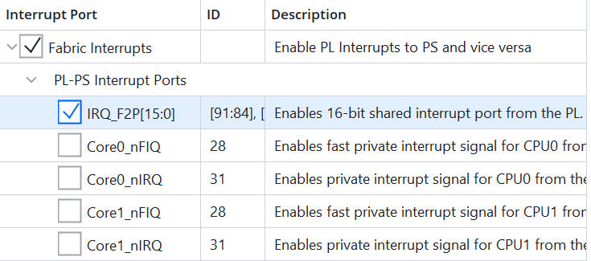
Hình 2: Cấu hình Fabric Interrupts của Zynq PS
Hình 2 cho thấy tùy chọn Fabric Interrupts và cổng IRQ_F2P trong cấu hình PS. Đây là bằng chứng cấu hình giao diện ngắt, chưa tự chứng minh bề rộng bus ở ảnh Block Design khác hoặc hoạt động ISR trên CPU.
Port | Interface / Signal type | Chức năng
DDR | Giao diện bộ nhớ DDR | Kết nối bộ nhớ DDR của PS ra board.
FIXED_IO | Giao diện I/O cố định của PS | Nhóm chân cố định của PS; không phải AXI GPIO PL.
M_AXI_GP0 | Giao diện AXI Master | Khởi tạo giao dịch địa chỉ/dữ liệu tới các ngoại vi trong PL và nhận phản hồi AXI.
M_AXI_GP0_ACLK | Clock input | Clock cho giao diện M_AXI_GP0.
FCLK_CLK0 | Clock output | Clock do PS cấp cho miền logic PL.
FCLK_RESET0_N | Active-low reset output | Tín hiệu reset của fabric, tác động mức thấp (active-low).
IRQ_F2P[1:0] | Interrupt input, 2 bit | Nhận hai interrupt sources từ PL qua xlconcat_0.
USBIND_0 | Giao diện USB | USB-related interface của PS; không tham gia interrupt path của bài Lab.
TTC0_WAVE0_OUT | Output | Dạng sóng từ TTC0; không dùng để tạo IRQ Timer trong thiết kế này.
TTC0_WAVE1_OUT | Output | Ngõ ra waveform TTC0 thứ hai.
TTC0_WAVE2_OUT | Output | Ngõ ra waveform TTC0 thứ ba.
5. AXI GPIO đọc nút nhấn
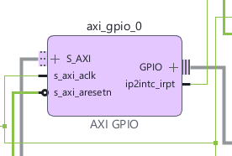
Hình 3: Khối axi_gpio_0 nhận buttons và phát interrupt
Hình 3 là axi_gpio_0. IP này tiếp nhận trạng thái các nút nhấn tại cổng GPIO, ánh xạ dữ liệu vào các thanh ghi AXI4-Lite để PS có thể đọc và phát yêu cầu ngắt qua ip2intc_irpt. Phần mềm xử lý theo sự kiện ngắt thay vì liên tục thăm dò (polling) trạng thái nút nhấn trong vòng lặp chính.
Port | Interface / Signal type | Chức năng
S_AXI | AXI4-Lite Slave | Nhận giao dịch đọc/ghi thanh ghi GPIO từ PS qua SmartConnect.
s_axi_aclk | Clock input | Clock giao tiếp AXI.
s_axi_aresetn | Active-low reset input | Reset active-low.
GPIO | GPIO input | Tiếp nhận trạng thái btns_5bits theo vai trò của thiết kế.
ip2intc_irpt | Interrupt output | Yêu cầu ngắt mức cao từ GPIO.
Theo mô tả cổng AXI GPIO, ip2intc_irpt là tín hiệu ngắt nhạy mức. Vì vậy xung gpio_irq trong mô phỏng chức năng chỉ là biểu diễn của mô hình, không đủ xác nhận dạng sóng của IP thật. ISR cần đọc nguyên nhân và xử lý trạng thái ngắt của ngoại vi.
6. Quan hệ giữa dữ liệu GPIO và yêu cầu ngắt
Dữ liệu nút nhấn được đọc qua giao dịch AXI4-Lite, trong khi yêu cầu ngắt truyền trên một đường tín hiệu riêng. Khối Concat chỉ ghép các đường ngắt và không truyền giá trị nút nhấn tới CPU. Sau khi nhận ngắt, phần mềm dùng XGpio_DiscreteRead để đọc kênh GPIO rồi ghi dữ liệu kết quả ra AXI GPIO điều khiển LED.

7. Cấu hình AXI GPIO input và interrupt
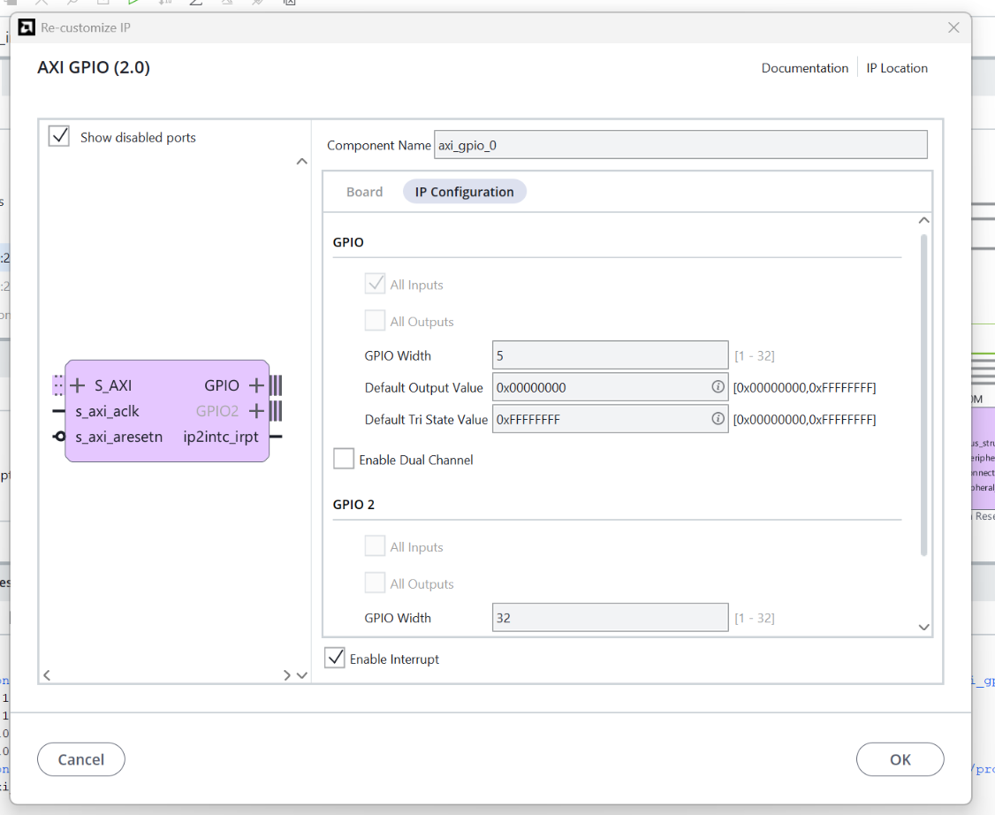
Hình 4: Cấu hình GPIO cho buttons và Enable Interrupt
Hình 4 trình bày cửa sổ cấu hình GPIO. GPIO Width = 5 phù hợp năm bit của btns_5bits; Enable Interrupt được chọn. Không dùng Dual Channel trong cấu hình được mô tả. Các ảnh thông số BSP ở phần kiểm chứng phần mềm cung cấp thêm GPIO_WIDTH = 0x5 và INTERRUPT_PRESENT = 0x1.
Thông tin | Bằng chứng | Ý nghĩa
Độ rộng GPIO | Width = 5; BSP 0x5 | Một kênh gồm năm tín hiệu buttons.
Khả năng ngắt | Enable Interrupt; BSP 0x1 | IP có phần thanh ghi/đường ngắt.
Cấu hình dữ liệu | Kênh GPIO ngõ vào; SetDataDirection | Phần mềm đặt kênh buttons là ngõ vào.
Cho phép ngắt khi chạy | Các lời gọi XGpio trong code | Được enable trong software bằng XGpio_InterruptEnable và XGpio_InterruptGlobalEnable.
Khả năng hỗ trợ interrupt của AXI GPIO và trạng thái enable interrupt khi software chạy là hai lớp khác nhau. XGpio_InterruptEnable/XGpio_InterruptGlobalEnable điều khiển phía GPIO; GIC và CPU exception handling là các lớp điều khiển tiếp theo trong interrupt path.
Không xác định thời gian chống dội hoặc số lần ngắt trên mỗi lần nhấn từ ảnh cấu hình này. Các thông số chống dội, nếu có, phải được chứng minh bằng thiết kế hoặc source thực tế, không bổ sung giả định vào báo cáo.

8. AXI GPIO điều khiển LED
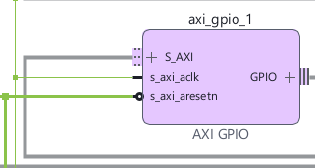
Hình 5: Khối axi_gpio_1 điều khiển LED
Hình 5 là axi_gpio_1. IP nhận dữ liệu ghi qua AXI và đưa dữ liệu ra cổng GPIO nối leds_8bits. Khối này làm thiết bị hiển thị đầu ra; ảnh BSP xác nhận GPIO_WIDTH = 0x8 và INTERRUPT_PRESENT = 0x0.
Port | Interface / Signal type | Chức năng
S_AXI | AXI4-Lite Slave | Nhận dữ liệu ghi và các truy cập cấu hình từ PS.
s_axi_aclk | Clock input | Đồng bộ giao tiếp AXI.
s_axi_aresetn | Active-low reset input | Reset IP ở mức thấp.
GPIO | GPIO output | Đưa tám bit dữ liệu ra leds_8bits.
9. Quan hệ với chương trình điều khiển
main đặt hướng GPIO LED bằng XGpio_SetDataDirection(&LEDInst, 1, 0x00). Hai hàm xử lý ngắt đều có thể ghi giá trị led_data bằng XGpio_DiscreteWrite. Như vậy LED là điểm quan sát chung của sự kiện buttons và Timer, còn nguồn sự kiện được xác định qua đường interrupt tương ứng.
GPIO LED không cần phát ngắt để biểu diễn giá trị bộ đếm. Đây là sự khác biệt về nhiệm vụ so với GPIO buttons, dù hai khối đều sử dụng giao diện S_AXI, s_axi_aclk và s_axi_aresetn giống nhau.
Lớp quan sát | Kết quả có thể xác nhận
Mã nguồn C | Có lời gọi đặt hướng output và ghi dữ liệu LED.
Dạng sóng mô phỏng | Mô hình leds[7:0] thay đổi theo stimulus và bộ đếm mô phỏng.

10. AXI SmartConnect
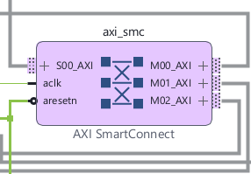
Hình 6: AXI SmartConnect trong thiết kế
Hình 6 trình bày axi_smc với một giao diện slave S00_AXI và ba giao diện master M00_AXI, M01_AXI, M02_AXI. Cách gọi master/slave ở đây mô tả vai trò giao dịch của từng giao diện, không phải hướng của tất cả các dây thành phần trong giao diện.
Port | Interface / Signal type | Chức năng trong hệ thống
S00_AXI | AXI Slave interface | Tiếp nhận giao dịch từ M_AXI_GP0 của PS.
M00_AXI | AXI Master interface | Nhánh tới axi_gpio_0/S_AXI theo bảng kết nối bài làm.
M01_AXI | AXI Master interface | Nhánh tới axi_gpio_1/S_AXI theo bảng kết nối bài làm.
M02_AXI | AXI Master interface | Nhánh tới axi_timer_0/S_AXI theo bảng kết nối bài làm.
aclk | Clock input | Clock hoạt động của interconnect.
aresetn | Active-low reset input | Reset active-low.
PS khởi tạo các giao dịch đọc/ghi tới ngoại vi; SmartConnect định tuyến giao dịch đến giao diện AXI Slave tương ứng. GPIO và Timer dùng chung cổng AXI Master của PS nhưng được ánh xạ vào các vùng địa chỉ khác nhau. Phần kết nối giữa các khối mô tả đường liên kết, còn phần bản đồ địa chỉ và BSP mô tả các địa chỉ ngoại vi.
SmartConnect không xử lý ISR và không thay cho GIC. Nó thuộc đường truy cập thanh ghi; đường GPIO IRQ/Timer IRQ đi qua Concat sang PS là một đường riêng. Tách hai đường này giúp giải thích đúng vai trò của bus dữ liệu và tín hiệu báo sự kiện.

11. Processor System Reset
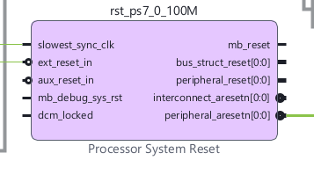
Hình 7: Các chân của rst_ps7_0_100M
Hình 7 thể hiện các ngõ vào điều kiện reset và các nhóm ngõ ra reset. Tên instance có 100M nhưng tần số thực tế phải đối chiếu với clock/BSP, không xác nhận chỉ bằng tên khối.
Port | I/O | Chức năng
slowest_sync_clk | Input | Clock đồng bộ để tạo reset.
ext_reset_in | Input | Yêu cầu reset ngoài; cực tính cấu hình được.
aux_reset_in | Input | Nguồn reset phụ; cực tính cấu hình được.
mb_debug_sys_rst | Input | Yêu cầu reset debug MicroBlaze, active-high.
dcm_locked | Input | Thông báo clock đã khóa/ổn định.
mb_reset | Output | Reset core MicroBlaze, active-high.
bus_struct_reset[0:0] | Output | Reset cấu trúc bus, active-high.
peripheral_reset[0:0] | Output | Reset ngoại vi, active-high.
interconnect_aresetn[0:0] | Output | Reset interconnect, active-low.
peripheral_aresetn[0:0] | Output | Reset ngoại vi, active-low.
Ảnh cho thấy peripheral_aresetn được phân phối cho miền AXI; interconnect_aresetn không có đường nối nhìn thấy. Các chân không thấy đường nối không được gán tùy ý giá trị 0 hoặc 1 trong bảng kết nối.
Trong thiết kế này, slowest_sync_clk nhận FCLK_CLK0 và peripheral_aresetn được dùng làm active-low reset cho các AXI peripherals. Các port còn lại của Processor System Reset không tham gia trực tiếp vào datapath/interrupt path được phân tích trong bài Lab.

12. AXI Timer
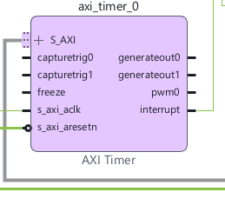
Hình 8: AXI Timer tạo nguồn ngắt định kỳ
Hình 8 là axi_timer_0. IP có giao diện thanh ghi AXI4-Lite, các cổng capture/generate/PWM và đầu ra interrupt. Bài Lab sử dụng nguồn ngắt Timer; không có bằng chứng sử dụng các cổng tạo PWM hoặc capture cho chức năng buttons–LED.
Port | Interface / Signal type | Chức năng
S_AXI | AXI4-Lite Slave | Truy cập thanh ghi điều khiển và bộ đếm.
s_axi_aclk | Clock input | Clock AXI của IP.
s_axi_aresetn | Active-low reset input | Reset active-low.
capturetrig0 | Input | Trigger capture của Timer 0.
capturetrig1 | Input | Trigger capture của Timer 1.
freeze | Input | Điều khiển đóng băng bộ đếm theo chức năng IP.
generateout0 | Output | Tín hiệu generate của Timer 0.
generateout1 | Output | Tín hiệu generate của Timer 1.
pwm0 | Output | Ngõ ra PWM.
interrupt | Output | Yêu cầu ngắt do điều kiện Timer.
Trong mã nguồn có TMR_LOAD = 0xF8000000, XTC_INT_MODE_OPTION và XTC_AUTO_RELOAD_OPTION. Đây là các tham số cấu hình phần mềm, không phải thông số đọc từ cửa sổ Customize IP của AXI Timer.
Ảnh BSP cho thấy clock 100 MHz. Chu kỳ timer_irq rút ngắn trên waveform là thông số của mô hình mô phỏng; không được xem là chu kỳ đo trên AXI Timer thật với giá trị nạp ở code C.

13. Concat (xlconcat_0)
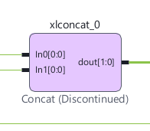
Hình 9: Concat ghép hai tín hiệu ngắt
Hình 9 cho thấy In0[0:0], In1[0:0] và dout[1:0]. Concat ghép các bit thành bus; không lựa chọn ưu tiên, không acknowledge ngắt và không chạy ISR. GIC trong PS mới thực hiện quản lý ngắt cho CPU.
Port | I/O | Ý nghĩa
In0[0:0] | Input | Nhận một bit GPIO interrupt theo kết nối bài làm.
In1[0:0] | Input | Nhận một bit Timer interrupt theo kết nối bài làm.
dout[1:0] | Output | Bus hai bit giữ riêng hai nguồn.
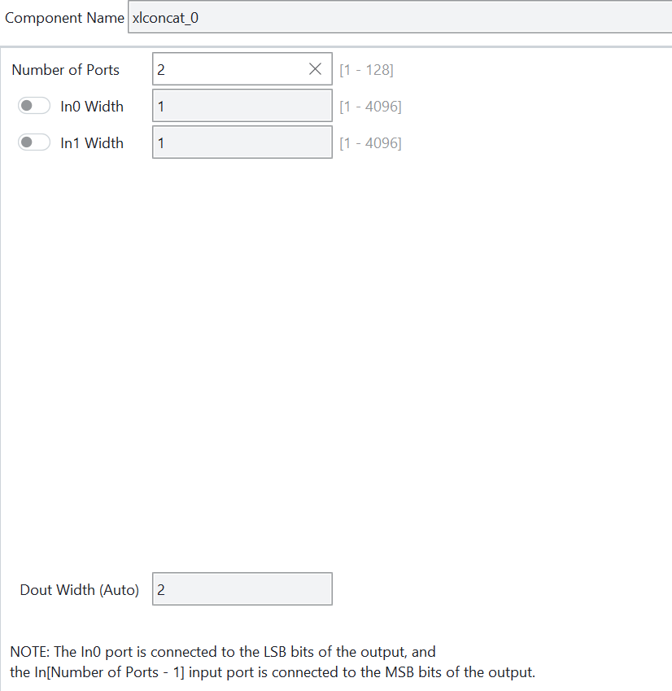
Hình 10: Cấu hình số cổng và độ rộng của Concat
Hình 10 ghi Number of Ports = 2, In0 Width = 1, In1 Width = 1 và Dout Width = 2. Ghép hai nguồn độc lập cho phép phía nhận phân biệt vị trí bit; một phép OR hai nguồn sẽ không giữ được cùng thông tin nguồn trên đường tín hiệu.
Block Design cuối xác nhận xlconcat_0/dout[1:0] nối với processing_system7_0/IRQ_F2P[1:0], phù hợp hai interrupt sources độc lập từ AXI GPIO và AXI Timer.

14. Kết nối giữa các khối
15. Block Design cơ sở và Block Design mở rộng
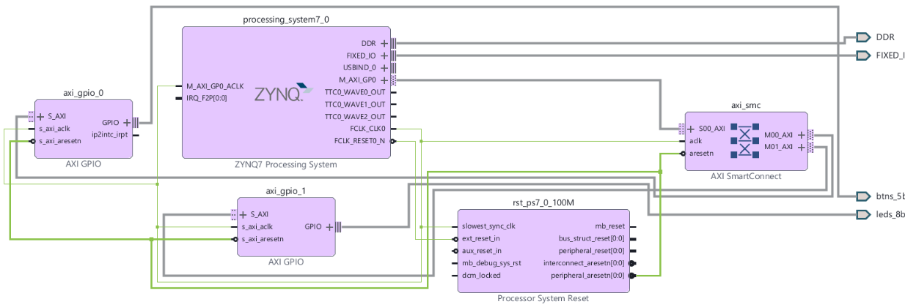
Hình 11: Block Design cơ sở trong giai đoạn cấu hình GPIO
Hình 11 thể hiện cấu hình cơ sở gồm PS, hai GPIO, interconnect và reset. Các cổng ip2intc_irpt và IRQ_F2P có xuất hiện nhưng chưa thấy đường nối giữa chúng trong ảnh. Vì vậy ảnh này chỉ mô tả giai đoạn cấu hình cơ sở; không dùng để xác nhận đường ngắt đã nối hoàn tất hoặc hoạt động Timer.
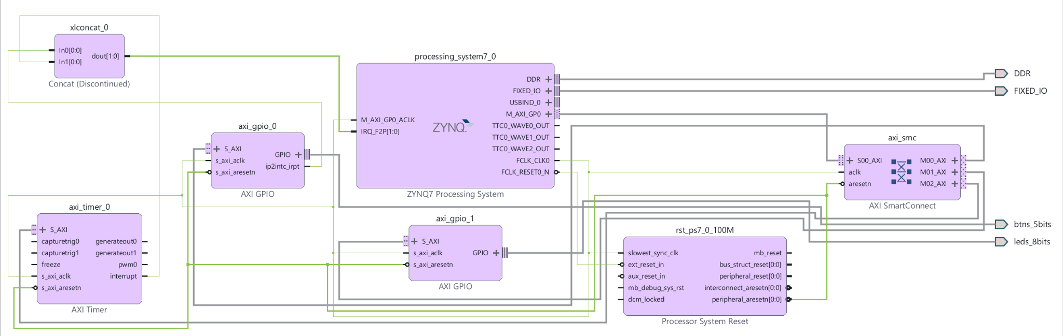
Hình 12: Block Design cuối của hệ thống
Hình 12 trình bày Block Design cuối của hệ thống, gồm processing_system7_0, hai AXI GPIO, AXI Timer, AXI SmartConnect, Processor System Reset và xlconcat_0. SmartConnect cung cấp ba AXI Master interfaces cho hai GPIO và Timer. Đường interrupt được ghép qua xlconcat_0 và đưa vào IRQ_F2P[1:0] của Processing System.
Trong Block Design cuối, xlconcat_0/dout[1:0] nối trực tiếp với processing_system7_0/IRQ_F2P[1:0], do đó bề rộng interrupt bus giữa PL và PS là 2 bit và phù hợp với hai nguồn interrupt độc lập.

16. Kết nối AXI và GPIO
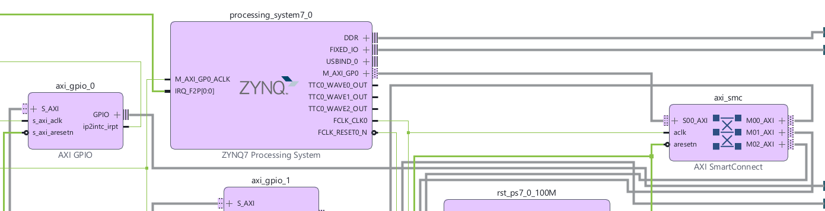
Hình 13: Vùng kết nối AXI từ PS qua SmartConnect
Hình 13 cho thấy đường giao dịch memory-mapped. Các giao diện AXI có kênh yêu cầu và phản hồi, vì vậy nguồn–đích trong bảng được hiểu theo phía khởi tạo giao dịch. Hai dòng GPIO ngoài được ghi theo hướng dữ liệu vào/ra của ứng dụng.
Nguồn | Đích | Loại | Ý nghĩa
PS / M_AXI_GP0 | axi_smc / S00_AXI | AXI | PS truy cập AXI peripheral trong PL.
axi_smc / M00_AXI | axi_gpio_0 / S_AXI | AXI4-Lite phía slave | Đọc buttons và cấu hình GPIO.
axi_smc / M01_AXI | axi_gpio_1 / S_AXI | AXI4-Lite phía slave | Ghi dữ liệu LED.
axi_smc / M02_AXI | axi_timer_0 / S_AXI | AXI4-Lite phía slave | Cấu hình Timer.
Cổng ngoài btns_5bits | axi_gpio_0 / GPIO | GPIO input, 5 bit | Đưa trạng thái buttons vào IP.
axi_gpio_1 / GPIO | Cổng ngoài leds_8bits | GPIO output, 8 bit | Xuất dữ liệu LED.
PS / DDR | Cổng ngoài DDR | Giao diện DDR | Kết nối bộ nhớ của PS; interface hỗn hợp.
PS / FIXED_IO | Cổng ngoài FIXED_IO | PS fixed I/O | Nhóm chân cố định; interface hỗn hợp.
Mỗi giao dịch GPIO/Timer phải thuộc vùng địa chỉ đã được bàn giao trong XSA. Bảng này không suy ra địa chỉ từ vị trí hình vẽ; các địa chỉ được lấy từ xparameters.h và trình bày trong phần bản đồ địa chỉ cùng các thông số BSP.
Các AXI interfaces được đối chiếu trên Block Design cuối: M_AXI_GP0 của PS nối tới S00_AXI của SmartConnect; các master interfaces M00_AXI–M02_AXI được dùng để truy cập hai AXI GPIO và AXI Timer. Mỗi peripheral có một vùng địa chỉ riêng trong Address Editor.

17. Kết nối Clock và Reset
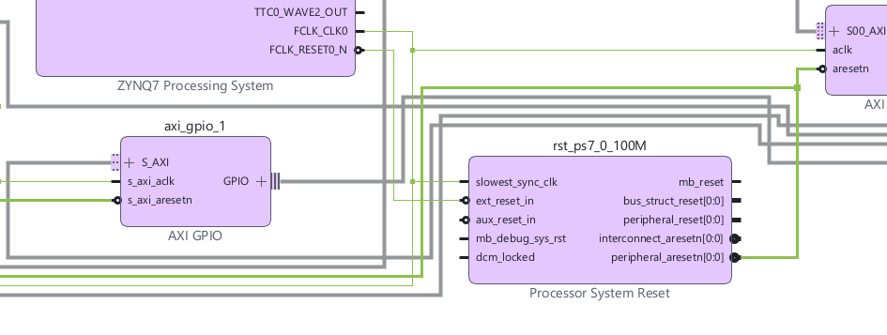
Hình 14: Vùng phân phối clock và reset
Hình 14 trình bày miền clock/reset của hệ AXI. Clock cho giao diện master của PS phải được cung cấp bên cạnh clock cho SmartConnect và các slave. Reset của từng khối cần đúng cực tính và phù hợp với clock sử dụng.
Nguồn | Đích | Loại | Ý nghĩa
PS / FCLK_CLK0 | PS / M_AXI_GP0_ACLK | Clock | Clock cho master AXI.
PS / FCLK_CLK0 | axi_smc / aclk | Clock | Clock interconnect.
PS / FCLK_CLK0 | axi_gpio_0, axi_gpio_1, axi_timer_0 / s_axi_aclk | Clock | Clock các slave.
PS / FCLK_CLK0 | rst_ps7_0_100M / slowest_sync_clk | Clock | Đồng bộ khối reset.
PS / FCLK_RESET0_N | rst_ps7_0_100M / ext_reset_in | Reset | Nguồn yêu cầu reset từ PS.
rst_ps7_0_100M / peripheral_aresetn | axi_smc / aresetn | Active-low | Reset SmartConnect theo đường nối trong ảnh.
rst_ps7_0_100M / peripheral_aresetn | GPIO/Timer / s_axi_aresetn | Active-low | Reset các peripheral.
Ảnh Timer BSP ghi CLOCK_FREQUENCY = 0x5F5E100, tương đương 100 MHz. Đây là bằng chứng metadata clock cho Timer, không thay thế Clock Summary hoặc constraints của toàn bộ thiết kế.
Hình 14 cho thấy FCLK_CLK0 được phân phối tới AXI clock inputs và slowest_sync_clk; peripheral_aresetn của Processor System Reset được phân phối tới SmartConnect và các AXI peripherals dưới dạng active-low reset.

18. Interrupt Path và Validate Design
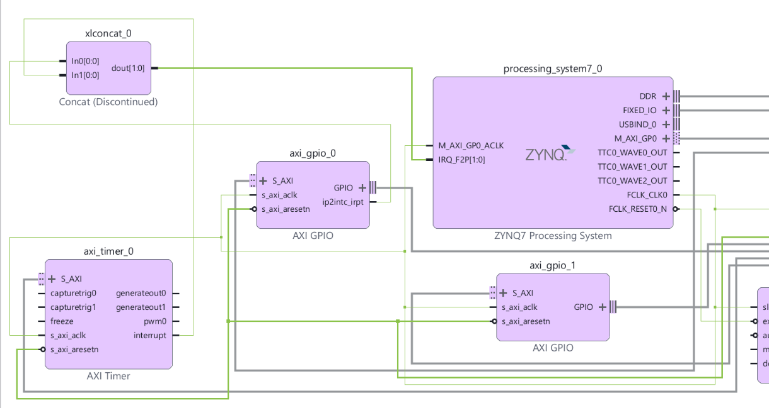
Hình 15: Interrupt path từ AXI GPIO và AXI Timer qua Concat tới PS
Hình 15 thể hiện interrupt path trong PL. axi_gpio_0/ip2intc_irpt nối vào xlconcat_0/In0, axi_timer_0/interrupt nối vào xlconcat_0/In1; xlconcat_0/dout[1:0] nối tới processing_system7_0/IRQ_F2P[1:0]. Dữ liệu buttons không truyền trên interrupt bus mà được CPU đọc qua AXI4-Lite sau khi nhận interrupt.
Nguồn | Đích | Loại | Ý nghĩa
axi_gpio_0 / ip2intc_irpt | xlconcat_0 / In0 | Interrupt, 1 bit | Nguồn buttons / GPIO.
axi_timer_0 / interrupt | xlconcat_0 / In1 | Interrupt, 1 bit | Nguồn Timer.
xlconcat_0 / dout[1:0] | PS / IRQ_F2P[1:0] | Interrupt bus, 2 bit | Hai bit giữ riêng nguồn GPIO và Timer.
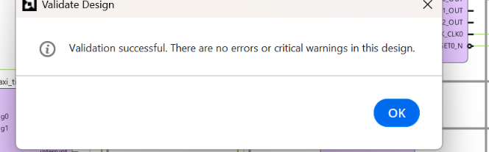
Hình 16: Thông báo Validate Design thành công
Hình 16 cho thấy Validate Design hoàn tất thành công, không có error hoặc critical warning trong lần kiểm tra IP Integrator đó. Kết quả này không đồng nghĩa toàn bộ quá trình Implementation không có cảnh báo; cửa sổ Design Runs vẫn ghi 13 Methodology Warnings.
Validate Design xác nhận tính nhất quán cấu trúc của Block Design trong IP Integrator. Synthesis, Implementation và Timing được đánh giá riêng bằng các Design Reports ở các phần tiếp theo.

19. Address Map và tính nhất quán Hardware/Software
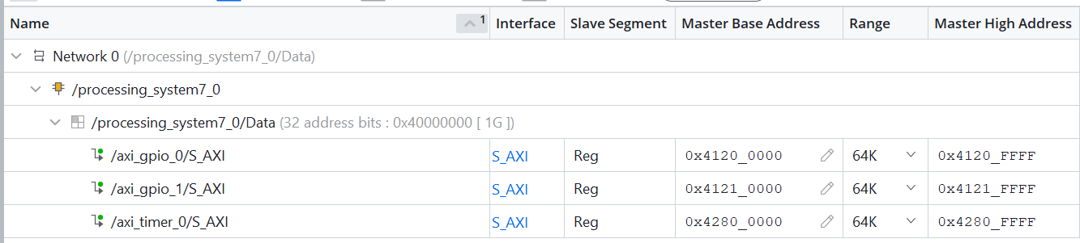
Hình 17: Address Editor của project cuối
Hình 17 xác nhận Address Map của các AXI peripherals trong project cuối. axi_gpio_0/S_AXI được ánh xạ tại 0x4120_0000–0x4120_FFFF, axi_gpio_1/S_AXI tại 0x4121_0000–0x4121_FFFF và axi_timer_0/S_AXI tại 0x4280_0000–0x4280_FFFF; mỗi vùng có Range = 64K.
Peripheral | Base Address | High Address | Evidence
AXI GPIO 0 | 0x41200000 | 0x4120FFFF | Hình 17 – Address Editor
AXI GPIO 1 | 0x41210000 | 0x4121FFFF | Hình 17 – Address Editor
AXI Timer 0 | 0x42800000 | 0x4280FFFF | Hình 17 – Address Editor
INTC trong BSP | 0xF8F01000 | 0xF8F01FFF | BSP / xparameters.h
Các địa chỉ GPIO và Timer phân biệt các peripheral trong không gian memory-mapped. Hai GPIO cùng loại IP nhưng khác vùng địa chỉ và chức năng. Sai platform/BSP có thể làm ứng dụng sử dụng metadata không tương ứng với hardware; vì vậy ảnh cập nhật XSA là một phần cần thiết của chuỗi bằng chứng.
20. Đối chiếu định danh ngắt
Ảnh BSP ghi XPAR_FABRIC_AXI_GPIO_0_INTR = 29 và XPAR_FABRIC_AXI_TIMER_0_INTR = 30. Code trong Word lại dùng các macro mang tên XPAR_FABRIC_AXI_GPIO_0_IP2INTC_IRPT_INTR và XPAR_FABRIC_AXI_TIMER_0_INTERRUPT_INTR. Các tên không trùng nhau trên những đoạn ảnh hiện có.
Interrupt IDs phải sử dụng đúng macro do BSP/xparameters.h của platform hiện tại sinh ra. Trong report này, các giá trị 29 và 30 được dùng để đối chiếu hai fabric interrupts tương ứng với AXI GPIO và AXI Timer.
21. Đối chiếu Address Map cuối
Nội dung | Kết quả
IP instance và base address | Đã xác nhận bằng Address Editor của project cuối.
XSA tương ứng với ảnh Block Design | Block Design cuối xác nhận IRQ_F2P[1:0] và bus Concat 2 bit; XSA được cập nhật từ hardware design.
Tên macro và API driver | Driver/API sử dụng theo BSP của platform; các interrupt IDs được lấy từ xparameters.h.
Address Editor của project cuối | Đã xác nhận tại Hình 17.
Các địa chỉ trong bảng được lấy từ thông tin BSP/xparameters.h của bài làm và dùng để đối chiếu không gian địa chỉ memory-mapped của các ngoại vi.

22. Synthesis, Implementation và Design Reports
23. Synthesis và Implementation Status
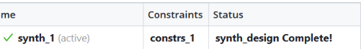
Hình 18: Trạng thái synth_1 trong Design Runs
Hình 18 cho thấy synth_1 có trạng thái synth_design Complete!. Nguồn là bảng Design Runs trong Vivado. Synthesis chuyển mô tả HDL/IP thành netlist phục vụ các giai đoạn triển khai; hoàn tất synthesis chưa xác nhận timing sau định tuyến.
Hình 19: Trạng thái impl_1 và các cột kết quả trong Design Runs
Hình 19 ghi impl_1 ở trạng thái write_bitstream Complete!, Failed Routes = 0 và Total Power = 1.684 W. Các cột WNS/WHS trong Design Runs là snapshot của run; kết quả Timing được chốt theo Design Timing Summary ở Hình 22.
Quan sát | Ý nghĩa và giới hạn
synth_design Complete! | Có bằng chứng run synthesis hoàn tất.
write_bitstream Complete! | Có bằng chứng run triển khai đã đến bước tạo bitstream.
Failed Routes = 0 | Không có failed routes trong dòng run được chụp.
Methodology = 13 Warn | TIMING-18: 13 warnings, gồm 5 input ports thiếu input delay và 8 output ports thiếu output delay.
Các cột tài nguyên của synth_1 có giá trị 0 | Không dùng các ô này để kết luận toàn thiết kế không dùng tài nguyên; đối chiếu Utilization và impl_1.
13 Methodology Warnings được xác định là TIMING-18: Missing input or output delay, gồm 5 input ports và 8 output ports chưa khai báo I/O delay. Cảnh báo này được giữ trong phần Timing để phân biệt với lỗi Synthesis/Implementation.
Các trạng thái run được đối chiếu với Design Runs; Timing và Resource Utilization được xác nhận thêm bằng report_timing_summary và report_utilization trên routed design.

24. Schematic
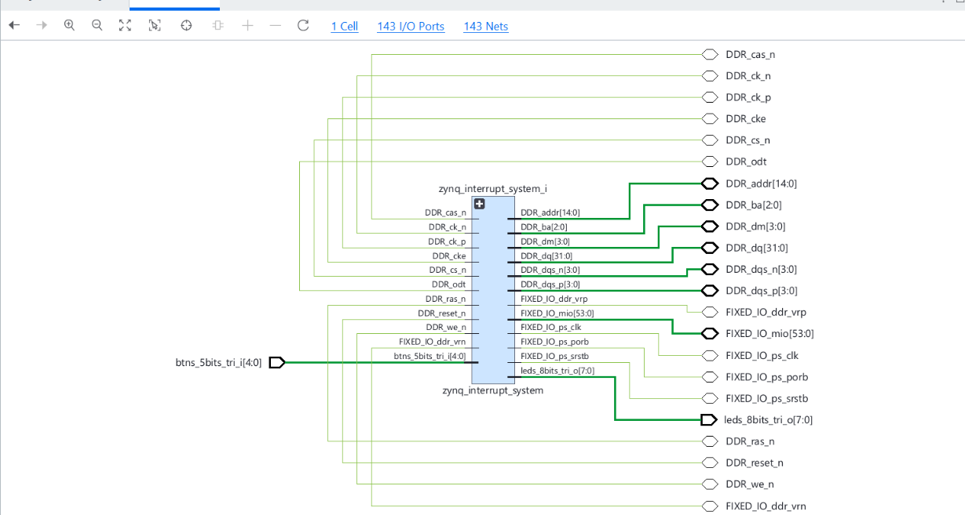
Hình 20: Schematic top-level của zynq_interrupt_system_wrapper
Hình 20 là sơ đồ schematic ở cấp wrapper. Các cổng buttons, LEDs, DDR và FIXED_IO xuất hiện quanh khối thiết kế. Sơ đồ này mô tả kết nối logic/netlist ở mức đang mở, trong khi Block Design trình bày các IP chức năng trước đó.
Thành phần nhìn thấy | Liên hệ với Block Design
zynq_interrupt_system_wrapper | Top-level chứa hệ thống IP Integrator.
Nhóm DDR và FIXED_IO | Tương ứng giao diện PS ra board.
Buttons | Tương ứng cổng ngoài dẫn tới GPIO input.
LEDs | Tương ứng cổng ngoài của GPIO output.
Các nhánh/buffer ở biên | Thể hiện cấu trúc kết nối I/O ở schematic; không phải một IP ngoại vi mới được thêm vào phần mô tả các khối IP.
Hình 20 là Schematic top-level của zynq_interrupt_system_wrapper. Schematic được dùng để quan sát cấu trúc netlist và các top-level ports; phần phân tích chức năng từng IP vẫn dựa trên Block Design.
Ảnh top-level chưa mở hierarchy để nhìn thấy logic bên trong từng GPIO/Timer. Do đó không dùng schematic này để kết luận số LUT/FF của mỗi IP, độ trễ của ISR hoặc tính đúng đắn của các thanh ghi phần mềm.

25. Resource Utilization
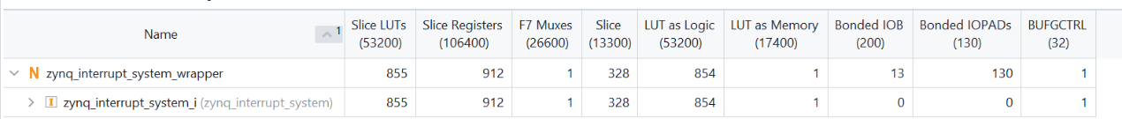
Hình 21: Bảng Utilization theo hierarchy wrapper và system
Hình 21 và report_utilization của routed design cho thấy thiết kế sử dụng 855 Slice LUTs (1.61%), 912 Slice Registers (0.86%), 328 Slices (2.47%), 13 Bonded IOB (6.50%) và 1 BUFGCTRL (3.13%). Block RAM Tile và DSP đều không được sử dụng.
Tài nguyên | Used | Available | Tỷ lệ tính từ ảnh
Slice LUTs | 855 | 53,200 | 1.61%
Slice Registers | 912 | 106,400 | 0.86%
F7 Muxes | 1 | 26,600 | <0.01%
Slice | 328 | 13,300 | 2.47%
LUT as Logic | 854 | 53,200 | 1.61%
LUT as Memory | 1 | 17,400 | <0.01%
Bonded IOB | 13 | 200 | 6.50%
Bonded IOPADs | 130 | 130 | 100.00%
BUFGCTRL | 1 | 32 | 3.13%
Block RAM Tile | 0 | 140 | 0.00%
DSPs | 0 | 220 | 0.00%
Các phần trăm có tổng rõ ràng được tính bằng Used/Available × 100 và làm tròn. LUT as Logic và LUT as Memory là các phân loại của LUT, không được cộng thêm vào Slice LUTs như những tài nguyên độc lập.
Dòng system_i có cùng số LUT/FF với wrapper nhưng Bonded IOB và IOPADs bằng 0 ở hierarchy này. Do đó không cộng hai dòng hierarchy để tính tổng thiết kế. Mức LUT 1.61% và Register 0.86% cho thấy phần logic PL được báo cáo nhỏ so với khả năng thiết bị; chưa chứng minh còn dư timing hoặc không có vấn đề constraints.
Resource Utilization ở mức top-level đủ để đánh giá mức sử dụng tài nguyên của thiết kế. Báo cáo không cộng các dòng hierarchy với nhau và không phân bổ LUT/Register cho từng IP khi không có hierarchy breakdown tương ứng.

26. Timing
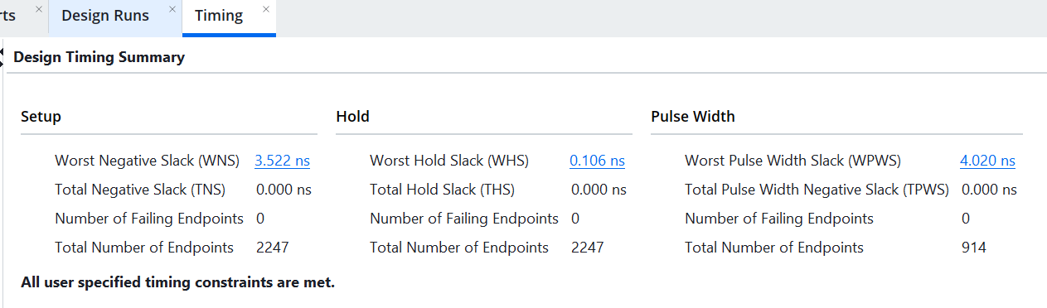
Hình 22: Design Timing Summary của thiết kế sau Implementation
Hình 22 là Design Timing Summary của routed design sau Implementation. Kết quả: WNS = 3.522 ns, TNS = 0.000 ns; WHS = 0.106 ns, THS = 0.000 ns; WPWS = 4.020 ns, TPWS = 0.000 ns. Setup, Hold và Pulse Width đều có 0 failing endpoint. Vivado kết luận “All user specified timing constraints are met.”
Chỉ số | Giá trị hiện có | Diễn giải
WNS | 3.522 ns | Worst Negative Slack của Setup; giá trị dương.
TNS | 0.000 ns | Total Negative Slack của Setup bằng 0.
WHS | 0.106 ns | Worst Hold Slack; giá trị dương.
THS | 0.000 ns | Total Hold Slack bằng 0.
WPWS | 4.020 ns | Worst Pulse Width Slack; giá trị dương.
TPWS | 0.000 ns | Total Pulse Width Negative Slack bằng 0.
Failing endpoints | 0 | Không có failing endpoint ở Setup, Hold và Pulse Width.
Total endpoints | 2247 (Setup/Hold); 914 (Pulse Width) | Số endpoints được Timing Summary kiểm tra.
Timing constraints | MET | Vivado: “All user specified timing constraints are met.”
WNS, WHS và WPWS đều dương; TNS, THS và TPWS đều bằng 0.000 ns. Clock Summary cho clk_fpga_0 có Period = 10.000 ns, tương ứng Frequency = 100 MHz.
Timing Summary xác nhận thiết kế đáp ứng clock constraint 100 MHz đang khai báo. WNS không được dùng riêng lẻ để suy ra maximum operating frequency nếu chưa phân tích đầy đủ critical path và các constraints liên quan.
Report Methodology ghi TIMING-18 (Missing input or output delay) với 13 violations: 5 input ports chưa có input delay và 8 output ports chưa có output delay. Đồng thời check_timing không ghi nhận unconstrained internal endpoints hay combinational loops. Vì vậy, kết luận timing met áp dụng cho các timing constraints đã khai báo; I/O delay constraints vẫn là một cảnh báo methodology cần được nêu rõ.

27. Power Report
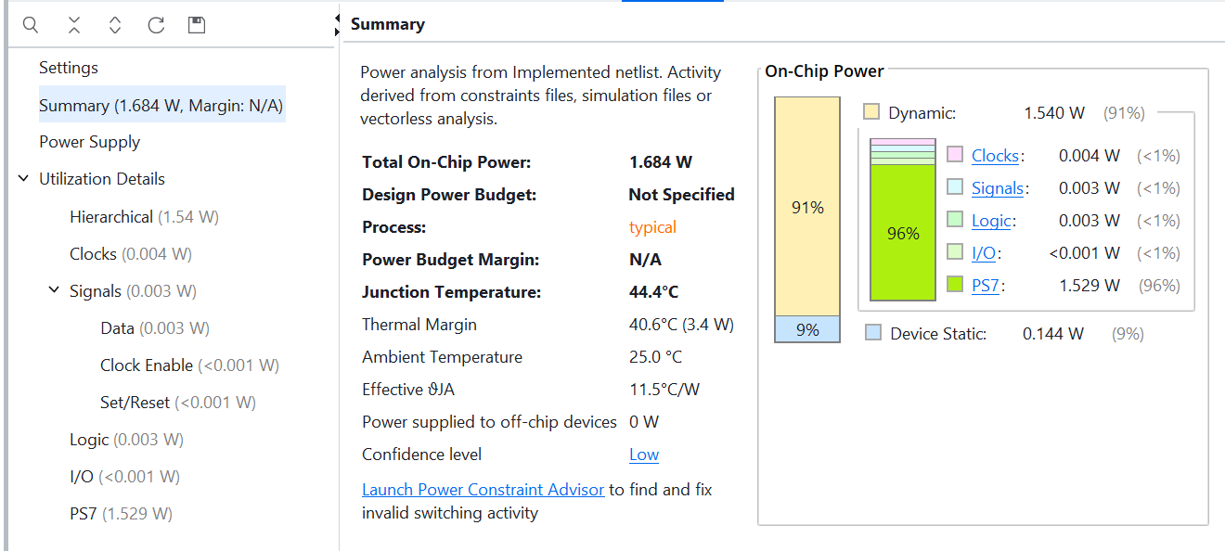
Hình 23: Power Summary và phân bố công suất trong ảnh bài làm
Hình 23 là Power Report từ implemented netlist. Total On-Chip Power = 1.684 W, gồm Dynamic = 1.540 W (91%) và Device Static = 0.144 W (9%). Giao diện Vivado hiển thị PS7 = 1.529 W (96%), Junction Temperature = 44.4 °C, Ambient Temperature = 25.0 °C và Thermal Margin = 40.6 °C (3.4 W). Confidence level của power estimate là Low.
Thông số | Giá trị
Total On-Chip Power | 1.684 W
Dynamic | 1.540 W; hiển thị 91%
Device Static | 0.144 W; hiển thị 9%
PS7 | 1.529 W; Vivado hiển thị 96%
Clocks / Signals / Logic | 0.004 W / 0.003 W / 0.003 W
I/O | <0.001 W
Junction / Ambient Temperature | 44.4 °C / 25.0 °C
Thermal Margin | 40.6 °C (3.4 W)
Process | typical
Confidence level | Low
PS7 là thành phần chiếm ưu thế trong power breakdown hiển thị. Confidence level = Low cho biết switching activity chủ yếu dựa trên constraints/vectorless analysis; vì vậy số liệu được sử dụng như power estimate của Vivado, không phải giá trị đo thực nghiệm.

28. Software Flow trên Processing System
29. Export Hardware và bàn giao XSA
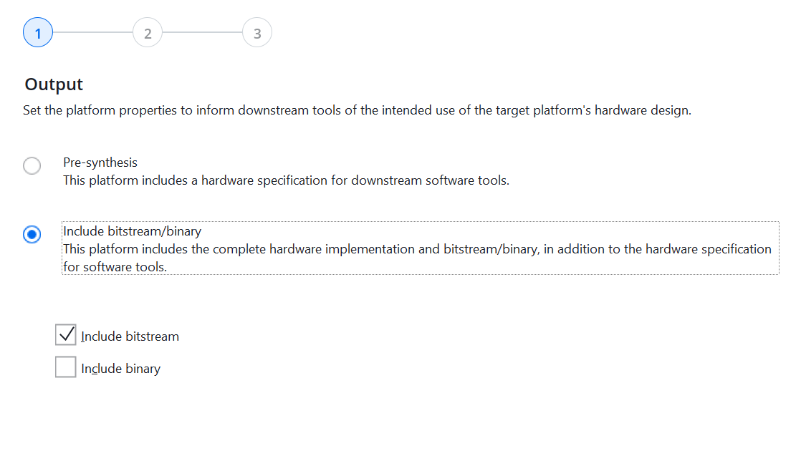
Hình 24: Tùy chọn export hardware có kèm bitstream
Hình 24 cho thấy tùy chọn Include bitstream được chọn khi Export Hardware. XSA chứa hardware specification cùng thông tin bitstream để Vitis tạo/cập nhật platform.
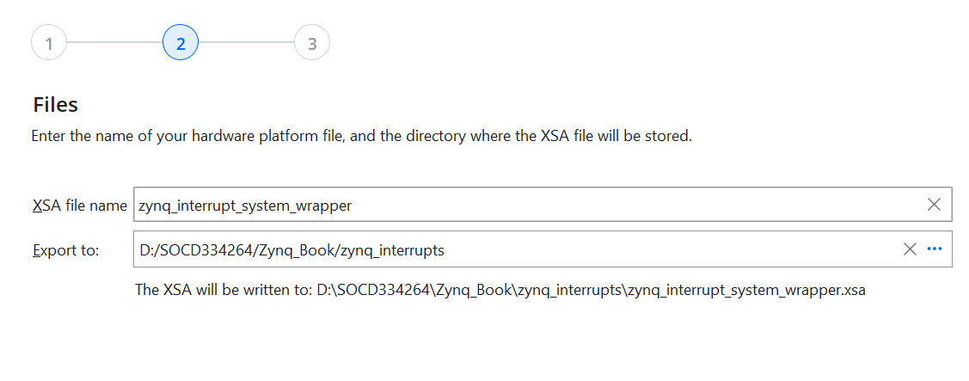
Hình 25: Tên và vị trí XSA được export
Hình 25 cho thấy file zynq_interrupt_system_wrapper.xsa được export từ hardware design hiện tại. XSA này được dùng để cập nhật platform trước khi build application.
Platform/BSP sử dụng metadata trong XSA để tạo driver parameters, base addresses và interrupt definitions cho software. Sau khi thêm AXI Timer và Concat, platform được cập nhật lại từ XSA mới ở Hình 26–27.
Tên XSA và giao diện Vitis trong báo cáo được lấy từ bài làm hiện tại. Báo cáo sử dụng thuật ngữ của Vitis và không quy đổi sang giao diện SDK cũ.

30. Cập nhật XSA và Build Platform
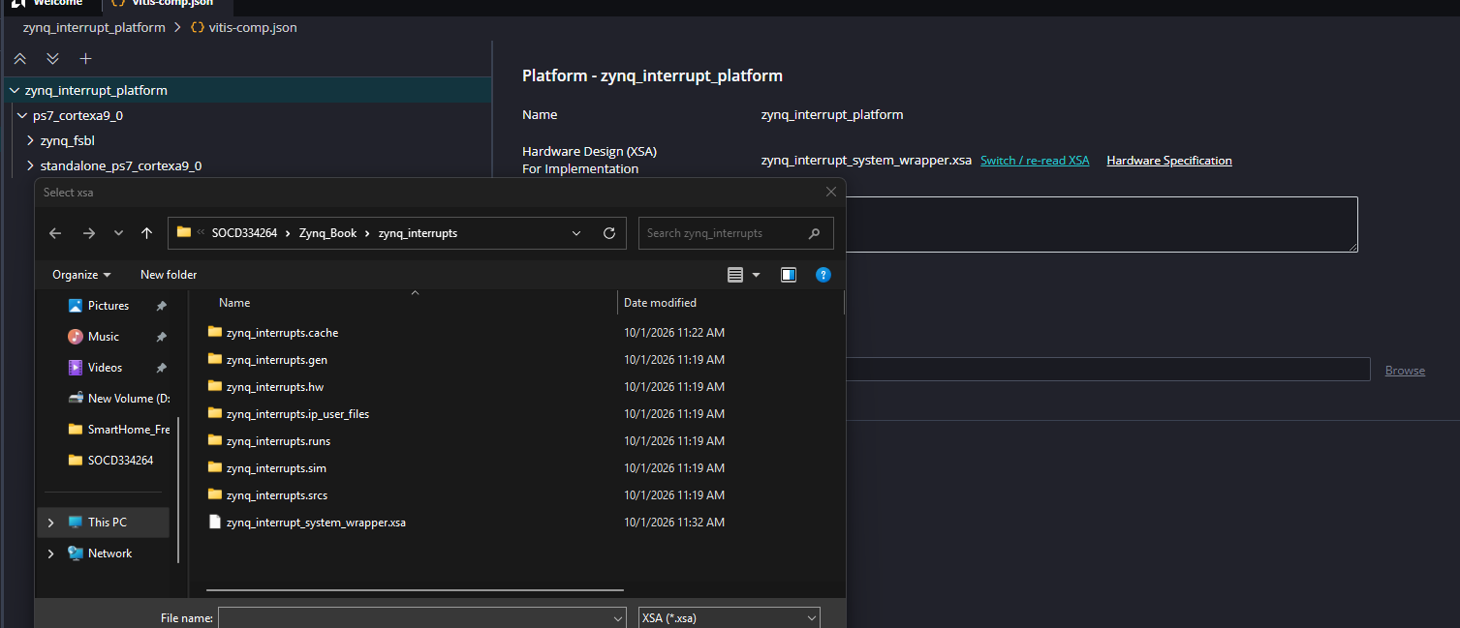
Hình 26: Cửa sổ cập nhật hardware platform trong Vitis
Hình 26 trình bày platform zynq_interrupt_platform và cửa sổ chọn hardware. Ảnh này cho biết đối tượng đang được cập nhật; kết quả cập nhật được xác nhận bằng thông báo riêng ở Hình 27.
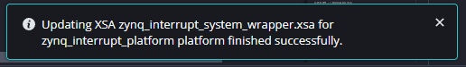
Hình 27: Thông báo cập nhật XSA thành công
Hình 27 ghi việc cập nhật XSA của zynq_interrupt_system_wrapper cho zynq_interrupt_platform đã hoàn tất thành công. Đây là bằng chứng của thao tác cập nhật platform, không phải kết quả chạy application.
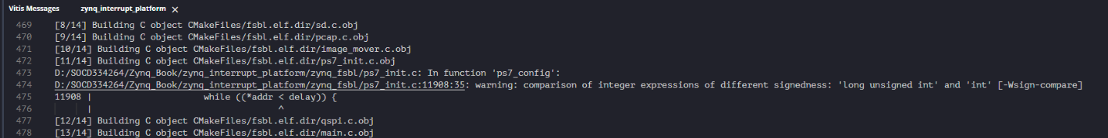
Hình 28: Log build platform trong Vitis
Hình 28 thể hiện quá trình build FSBL/platform. Cảnh báo signedness trong ps7_init.c thuộc phần code khởi tạo được sinh tự động và được ghi nhận như warning; không có bằng chứng trong ảnh cho thấy đây là lỗi làm dừng quá trình build.
Artifact | Vai trò
XSA | Đặc tả hardware đầu vào cho platform.
Platform/BSP | Driver và cấu hình ngoại vi cho processor đích.
Application ELF | Executable artifact được linker tạo từ application source và BSP.
Cập nhật XSA và build platform phải được phân biệt với build application. Hai kết quả có log riêng; báo cáo không dùng một ảnh để chứng minh thay cho cả hai hoạt động.

31. Thông số GPIO do BSP sinh ra
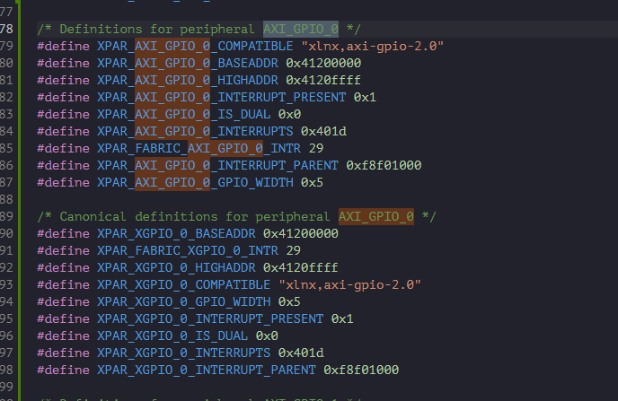
Hình 29: Các định nghĩa AXI_GPIO_0 trong xparameters.h
Hình 29 ghi BASEADDR = 0x41200000, HIGHADDR = 0x4120FFFF, GPIO_WIDTH = 0x5 và INTERRUPT_PRESENT = 0x1. Fabric interrupt macro của AXI GPIO là XPAR_FABRIC_AXI_GPIO_0_INTR = 29, phù hợp với GPIO input 5 bit dùng cho buttons.
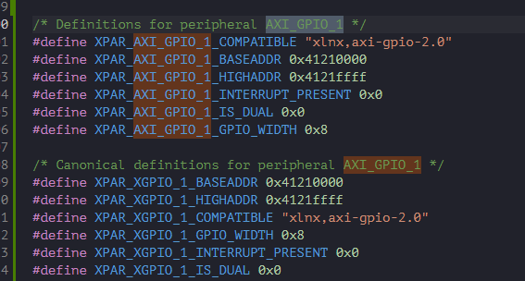
Hình 30: Các định nghĩa AXI_GPIO_1 trong xparameters.h
Hình 30 ghi BASEADDR = 0x41210000, HIGHADDR = 0x4121FFFF, GPIO_WIDTH = 0x8 và INTERRUPT_PRESENT = 0x0. Đây là GPIO LED không có chức năng phát ngắt được bật theo metadata.
Các ảnh BSP/xparameters.h được dùng để đối chiếu GPIO width, interrupt presence, clock frequency, base address và fabric interrupt IDs. Khi build application, tên macro phải bám theo BSP của platform hiện tại.

32. Thông số Timer và GIC trong BSP
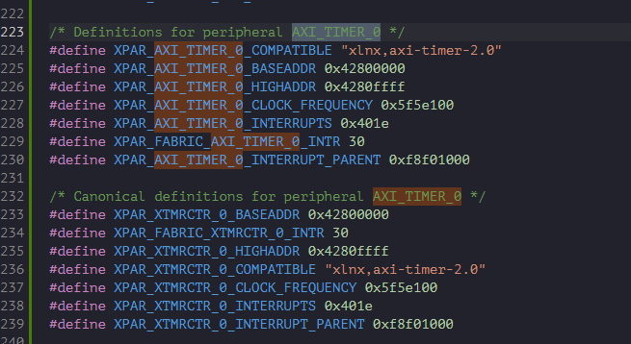
Hình 31: Các định nghĩa AXI_TIMER_0 trong xparameters.h
Hình 31 ghi BASEADDR = 0x42800000, HIGHADDR = 0x4280FFFF, CLOCK_FREQUENCY = 0x5F5E100 và XPAR_FABRIC_AXI_TIMER_0_INTR = 30. Chuyển đổi 0x5F5E100 cho 100,000,000 Hz. Giá trị này là clock mô tả trong BSP, không phải tần số đo bằng thiết bị ngoài.
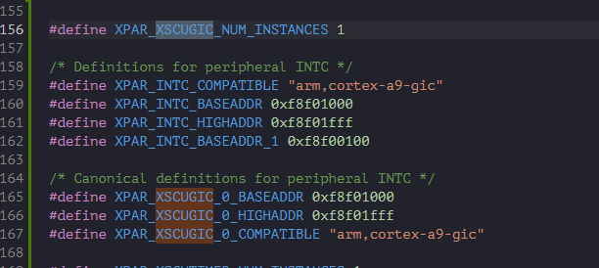
Hình 32: Các định nghĩa INTC và XSCUGIC trong xparameters.h
Hình 32 ghi vùng INTC có BASEADDR = 0xF8F01000 và HIGHADDR = 0xF8F01FFF; compatible chỉ bộ điều khiển ngắt Cortex-A9. Không tự gọi giá trị này là CpuBaseAddress trong code nếu chưa đối chiếu cấu trúc cấu hình XScuGic của BSP thực tế.
GIC có trách nhiệm quản lý và phân phối ngắt tới CPU, khác với Concat chỉ ghép các tín hiệu ngắt trong PL. Mã cấu hình GIC được giữ nguyên ở mục cấu hình ngoại lệ và GIC để đối chiếu tên API với metadata hiện có.

33. C Source và Hardware Definitions
Các khối code dưới đây giữ nguyên logic của source được cung cấp trong báo cáo: khởi tạo GPIO/Timer, đăng ký ISR, cấu hình GIC và điều khiển LED. Phần phân tích tập trung vào quan hệ giữa software và hardware design.
#include "xparameters.h"
#include "xgpio.h"
#include "xtmrctr.h"
#include "xscugic.h"
#include "xil_exception.h"
#include "xil_printf.h"

// Parameter definitions
#define INTC_DEVICE_ID XPAR_PS7_SCUGIC_0_DEVICE_ID
#define TMR_DEVICE_ID XPAR_TMRCTR_0_DEVICE_ID
#define BTNS_DEVICE_ID XPAR_AXI_GPIO_0_DEVICE_ID
#define LEDS_DEVICE_ID XPAR_AXI_GPIO_1_DEVICE_ID
#define INTC_GPIO_INTERRUPT_ID XPAR_FABRIC_AXI_GPIO_0_INTR
#define INTC_TMR_INTERRUPT_ID XPAR_FABRIC_AXI_TIMER_0_INTR

#define BTN_INT XGPIO_IR_CH1_MASK
#define TMR_LOAD 0xF8000000

XGpio LEDInst, BTNInst;
XScuGic INTCInst;
XTmrCtr TMRInst;
static int led_data;
static int btn_value;
static int tmr_count;
Các header khai báo driver GPIO, Timer, GIC, cơ chế exception và hàm in. LEDInst/BTNInst là hai instance GPIO; TMRInst là Timer; INTCInst là GIC. led_data lưu giá trị ghi ra LED, btn_value lưu kết quả đọc buttons và tmr_count là bộ đếm số lần xử lý Timer theo thuật toán.
TMR_LOAD = 0xF8000000 là Timer reset/load value trong source. BTN_INT sử dụng XGPIO_IR_CH1_MASK. Hai fabric interrupt IDs được lấy từ BSP hiện tại: AXI GPIO = XPAR_FABRIC_AXI_GPIO_0_INTR và AXI Timer = XPAR_FABRIC_AXI_TIMER_0_INTR.
Nhóm định nghĩa | Vai trò
INTC_DEVICE_ID, TMR_DEVICE_ID | Device IDs dùng để khởi tạo GIC và AXI Timer drivers.
BTNS_DEVICE_ID, LEDS_DEVICE_ID | Device IDs ánh xạ hai AXI GPIO instances cho buttons và LEDs.
INTC_GPIO_INTERRUPT_ID, INTC_TMR_INTERRUPT_ID | Fabric interrupt IDs tương ứng AXI GPIO và AXI Timer trong GIC configuration.

34. GPIO ISR
void BTN_Intr_Handler(void *InstancePtr)
{
// Disable GPIO interrupts
XGpio_InterruptDisable(&BTNInst, BTN_INT);
// Ignore additional button presses
if ((XGpio_InterruptGetStatus(&BTNInst) & BTN_INT) !=
BTN_INT) {
return;
}
btn_value = XGpio_DiscreteRead(&BTNInst, 1);
// Increment counter based on button value
// Reset if centre button pressed
if(btn_value != 1) led_data = led_data + btn_value;
else led_data = 0;
XGpio_DiscreteWrite(&LEDInst, 1, led_data);
(void)XGpio_InterruptClear(&BTNInst, BTN_INT);
// Enable GPIO interrupts
XGpio_InterruptEnable(&BTNInst, BTN_INT);
}
BTN_Intr_Handler trước hết tạm tắt ngắt kênh GPIO, kiểm tra trạng thái rồi đọc channel 1. Khi btn_value khác 1, code cộng toàn bộ giá trị buttons vào led_data; khi bằng 1, code đặt led_data về 0. Sau đó hàm ghi LED, clear trạng thái ngắt và cho phép lại ngắt GPIO.
Đoạn xử lý | Ý nghĩa theo code
InterruptDisable / GetStatus | Tạm che ngắt và kiểm tra nguồn.
DiscreteRead | Đọc giá trị buttons qua giao diện thanh ghi.
btn_value != 1 | Nhánh cộng giá trị; không chỉ tăng cố định một đơn vị.
btn_value == 1 | Nhánh reset bộ đếm theo quy ước centre button của bài.
DiscreteWrite / InterruptClear / Enable | Ghi đầu ra, xử lý pending và mở lại ngắt.
Trong control flow hiện tại, nhánh return sớm nằm sau XGpio_InterruptDisable và trước XGpio_InterruptEnable. Nếu nhánh này xảy ra, GPIO interrupt không được re-enable trong chính handler; đây là điểm cần lưu ý khi hoàn thiện ISR.
Nếu nhiều buttons cùng active, code xử lý giá trị số của toàn bộ GPIO bus và không có priority branch riêng cho từng button. Behavioral simulation được diễn giải theo đúng quy tắc này.

35. Timer ISR
void TMR_Intr_Handler(void *data)
{
if (XTmrCtr_IsExpired(&TMRInst,0)){
// Once timer has expired 3 times, stop, increment counter
// reset timer and start running again
if(tmr_count == 3){
XTmrCtr_Stop(&TMRInst,0);
tmr_count = 0;
led_data++;
XGpio_DiscreteWrite(&LEDInst, 1, led_data);
XTmrCtr_Reset(&TMRInst,0);
XTmrCtr_Start(&TMRInst,0);

}
else tmr_count++;
}
}
TMR_Intr_Handler kiểm tra XTmrCtr_IsExpired trước khi thay đổi trạng thái. Nếu tmr_count chưa bằng 3, hàm tăng bộ đếm này. Khi vào hàm với tmr_count bằng 3, hàm dừng Timer, đặt tmr_count về 0, tăng led_data, ghi LED, reset và khởi động lại Timer.
Lần xử lý hết hạn | tmr_count trước | tmr_count sau | Tác động lên LED
1 | 0 | 1 | Không tăng do Timer
2 | 1 | 2 | Không tăng do Timer
3 | 2 | 3 | Không tăng do Timer
4 | 3 | 0 | Tăng led_data một đơn vị
Bảng phân tích trực tiếp nhánh if/else với tmr_count ban đầu bằng 0. Điều kiện được kiểm tra trước phép tăng nên LED được update ở lần Timer expiration thứ tư, sau đó tmr_count trở về 0.
Code đăng ký TMR_Intr_Handler bằng XTmrCtr_SetHandler và kết nối Timer interrupt vào GIC. Khi Timer hết hạn, handler cập nhật tmr_count và sau mỗi bốn lần hết hạn sẽ tăng led_data, ghi LED, reset và restart Timer.
Mốc thời gian trên waveform là thời gian mô phỏng. Không dùng khoảng cách giữa hai xung trên waveform để suy ra chu kỳ thực tế của Timer với TMR_LOAD đang có trong source C.

36. Khởi tạo GPIO, Timer và Main Loop
int main (void)
{
int status;
//----------------------------------------------------
// INITIALIZE THE PERIPHERALS & SET DIRECTIONS OF GPIO
//----------------------------------------------------
// Initialise LEDs
status = XGpio_Initialize(&LEDInst, LEDS_DEVICE_ID);
if(status != XST_SUCCESS) return XST_FAILURE;
// Initialise Push Buttons
status = XGpio_Initialize(&BTNInst, BTNS_DEVICE_ID);
if(status != XST_SUCCESS) return XST_FAILURE;
// Set LEDs direction to outputs
XGpio_SetDataDirection(&LEDInst, 1, 0x00);
// Set all buttons direction to inputs
XGpio_SetDataDirection(&BTNInst, 1, 0xFF);

//----------------------------------------------------
// SETUP THE TIMER
//----------------------------------------------------
status = XTmrCtr_Initialize(&TMRInst, TMR_DEVICE_ID);
if(status != XST_SUCCESS) return XST_FAILURE;
XTmrCtr_SetHandler(&TMRInst, TMR_Intr_Handler, &TMRInst);
XTmrCtr_SetResetValue(&TMRInst, 0, TMR_LOAD);
XTmrCtr_SetOptions(&TMRInst, 0, XTC_INT_MODE_OPTION | XTC_AUTO_RELOAD_OPTION);

// Initialize interrupt controller
status = IntcInitFunction(INTC_DEVICE_ID, &TMRInst, &BTNInst);
if(status != XST_SUCCESS) return XST_FAILURE;

XTmrCtr_Start(&TMRInst, 0);

while(1);

return 0;
}
main khởi tạo GPIO LED và buttons, kiểm tra trạng thái trả về và đặt hướng kênh. Sau đó Timer được khởi tạo, đăng ký handler, nạp giá trị reset và bật các tùy chọn interrupt/auto reload. IntcInitFunction được gọi trước XTmrCtr_Start; vòng while(1) không thực hiện polling ngoại vi.

37. Exception và GIC Configuration
int InterruptSystemSetup(XScuGic *XScuGicInstancePtr)
{
XGpio_InterruptEnable(&BTNInst, BTN_INT);
XGpio_InterruptGlobalEnable(&BTNInst);

Xil_ExceptionRegisterHandler(XIL_EXCEPTION_ID_INT,
(Xil_ExceptionHandler)XScuGic_InterruptHandler,
XScuGicInstancePtr);
Xil_ExceptionEnable();

return XST_SUCCESS;
}
InterruptSystemSetup bật ngắt tại GPIO và đăng ký XScuGic_InterruptHandler cho exception XIL_EXCEPTION_ID_INT của CPU. Xil_ExceptionEnable cho phép tiếp nhận exception/ngắt theo API. Hàm này là lớp nối giữa cơ chế exception CPU với bộ phân phối handler của GIC.
int IntcInitFunction(u16 DeviceId, XTmrCtr *TmrInstancePtr,
XGpio *GpioInstancePtr)
{
XScuGic_Config *IntcConfig;
int status;

IntcConfig = XScuGic_LookupConfig(DeviceId);
status = XScuGic_CfgInitialize(&INTCInst, IntcConfig,
IntcConfig->CpuBaseAddress);
if(status != XST_SUCCESS) return XST_FAILURE;

status = InterruptSystemSetup(&INTCInst);
if(status != XST_SUCCESS) return XST_FAILURE;

status = XScuGic_Connect(&INTCInst, INTC_GPIO_INTERRUPT_ID,
(Xil_ExceptionHandler)BTN_Intr_Handler, (void *)GpioInstancePtr);
if(status != XST_SUCCESS) return XST_FAILURE;

status = XScuGic_Connect(&INTCInst, INTC_TMR_INTERRUPT_ID,
(Xil_ExceptionHandler)TMR_Intr_Handler, (void *)TmrInstancePtr);
if(status != XST_SUCCESS) return XST_FAILURE;

XGpio_InterruptEnable(GpioInstancePtr, 1);
XGpio_InterruptGlobalEnable(GpioInstancePtr);
XScuGic_Enable(&INTCInst, INTC_GPIO_INTERRUPT_ID);
XScuGic_Enable(&INTCInst, INTC_TMR_INTERRUPT_ID);

return XST_SUCCESS;
}
IntcInitFunction lấy GIC configuration, khởi tạo INTCInst, connect GPIO/Timer interrupt IDs với hai ISR và enable chúng trong GIC. Các status returns được dùng để dừng initialization khi một API call không thành công.

38. Build Application và ELF
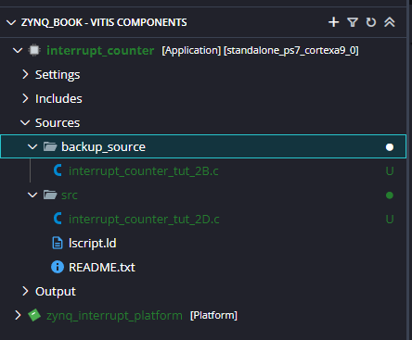
Hình 33: Cây source của application interrupt_counter
Hình 33 thể hiện source interrupt_counter_tut_2D.c trong src và file 2B trong backup_source. Ảnh không đủ để kết luận backup_source nằm ngoài component hoặc chắc chắn bị loại khỏi build; điều này phụ thuộc cấu hình build thực tế.
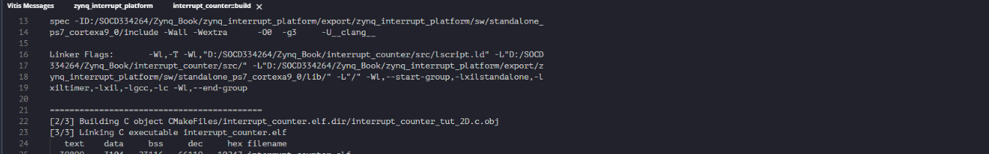
Hình 34: Log biên dịch source 2D và liên kết ELF
Hình 34 thể hiện compiler tạo interrupt_counter_tut_2D.c.obj và linker tạo interrupt_counter.elf. Đây là build artifact của application được dùng trong phần software flow.
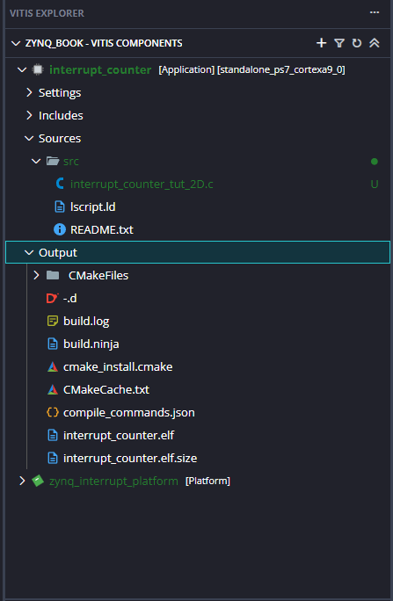
Hình 35: File ELF xuất hiện trong Output của Vitis
Hình 35 cho thấy interrupt_counter.elf xuất hiện trong thư mục Output của application, xác nhận linker đã tạo ELF artifact cho software flow.

39. GPIO Behavioral Simulation
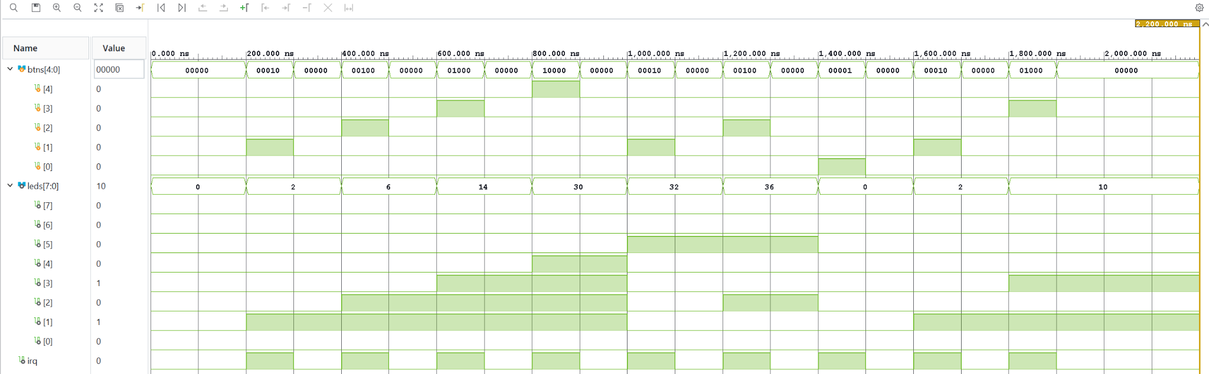
Hình 36: Waveform mô hình GPIO interrupt và LED counter
Hình 36 thể hiện quan hệ giữa stimulus buttons, gpio_irq và LEDs trong mô hình. Theo phần mô tả bài làm, chuỗi buttons có các giá trị 00010, 00100, 01000, 10000 và centre 00001. Các nút tương ứng làm thay đổi bộ đếm; centre đưa LED về 0.
Stimulus | Kỳ vọng theo code GPIO | Phạm vi bằng chứng
00010 | Cộng 2 vào led_data | Hành vi mô hình trên waveform.
00100 | Cộng 4 vào led_data | Hành vi mô hình trên waveform.
01000 | Cộng 8 vào led_data | Hành vi mô hình trên waveform.
10000 | Cộng 16 vào led_data | Hành vi mô hình trên waveform.
00001 | Đặt led_data về 0 | Nhánh centre/reset trong mô hình.
Các giá trị tăng trong bảng được suy ra trực tiếp từ phép cộng btn_value trong GPIO ISR và được kiểm tra trên waveform. Khi đọc một thời điểm cụ thể, cần xét giá trị LED trước sự kiện và chuỗi stimulus trước đó.
40. Phạm vi của Simulation
Behavioral simulation không thực thi ELF trên ARM Cortex-A9 và không phải firmware co-simulation. gpio_irq, led_data và ISR behavior được mô hình hóa để kiểm tra logic mong đợi; vì vậy waveform không đại diện cho software execution timing trên PS.
Waveform được sử dụng để kiểm chứng behavioral model theo các stimulus đã trình bày. Kết quả simulation được tách biệt với post-Implementation Timing Report của AXI hardware design.

41. Simulation với hai Interrupt Sources
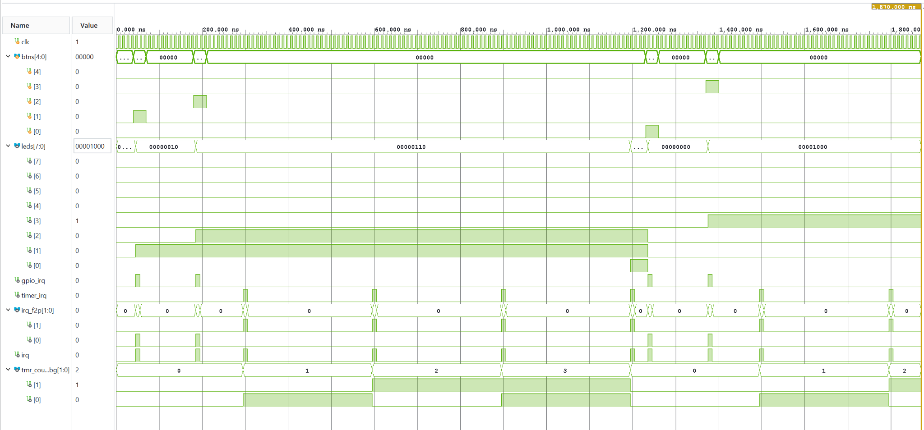
Hình 37: Waveform tổng thể của GPIO IRQ và Timer IRQ
Hình 37 trình bày behavioral model với hai interrupt sources. irq_f2p[0] biểu diễn GPIO interrupt và irq_f2p[1] biểu diễn Timer interrupt; cách đánh bit này phù hợp với bus IRQ_F2P[1:0] trong Block Design cuối. tmr_count_dbg biểu diễn chuỗi 0 → 1 → 2 → 3 → 0 của Timer model.
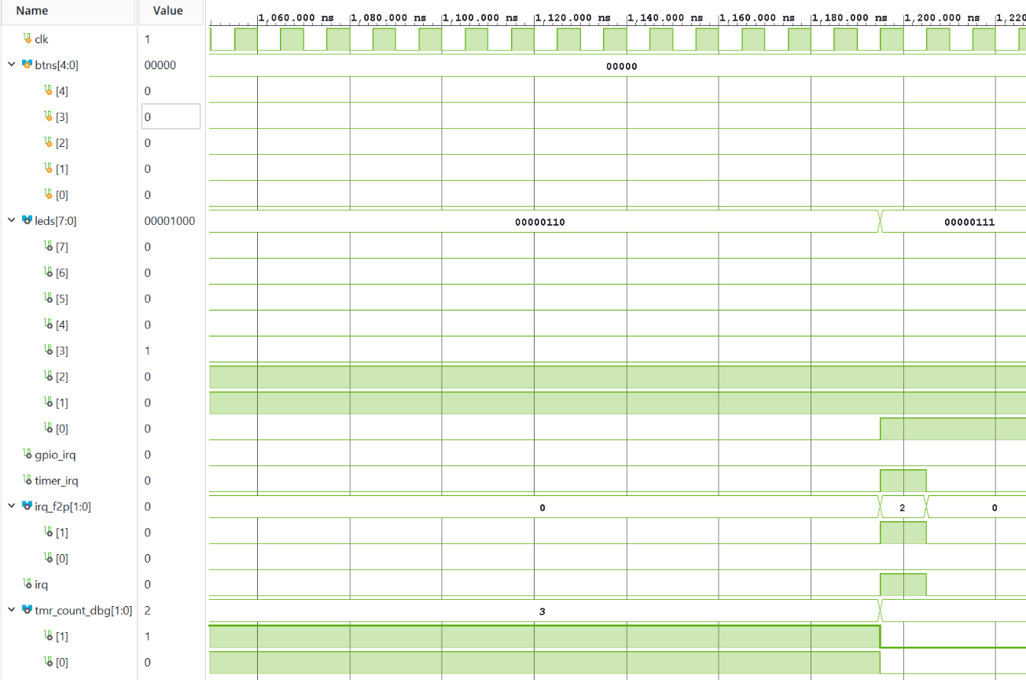
Hình 38: Sự kiện Timer cập nhật LED trong waveform
Hình 38 dùng ảnh phóng to hiện có để quan sát sự kiện Timer: trước khoảng 1.2 µs, LEDs mang giá trị 6 và tmr_count_dbg bằng 3; khi Timer IRQ xuất hiện, bộ đếm về 0 và LED tăng lên 7 theo mô tả/giá trị trong ảnh. Không xem mốc thời gian này là độ trễ ngắt trên CPU.
Ảnh đã cắt trước sự kiện GPIO kế tiếp để chỉ trình bày cập nhật do Timer. Hình 39 trình bày riêng khoảng GPIO reset LED. Không dùng một kết quả mô phỏng để kết luận cấu hình GIC của hardware đã được xác nhận.

42. GPIO Reset Event trên LED
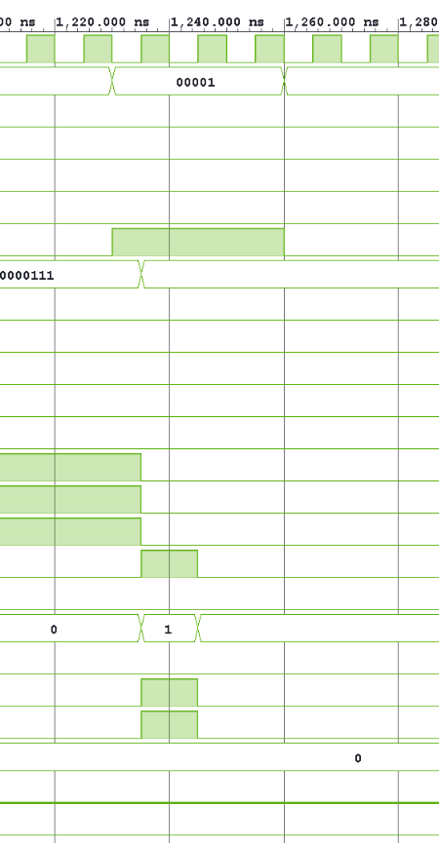
Hình 39: Sự kiện GPIO đưa LED về 0 trong waveform
Hình 39 cắt riêng vùng thời gian của sự kiện; các hàng tín hiệu giữ thứ tự như Hình 37, từ trên xuống gồm clock, buttons, LED, GPIO IRQ, Timer IRQ, bus IRQ và bộ đếm. Hình tập trung vào thời điểm btns = 00001, gpio_irq được kích hoạt, irq_f2p biểu diễn nguồn GPIO và LEDs chuyển từ 7 về 0. Đây là kết quả mô hình chức năng của nhánh reset trong BTN_Intr_Handler.
Giá trị bus mô hình | Diễn giải
00 | Không có nguồn IRQ được mô hình phát tại thời điểm quan sát.
01 | Nguồn GPIO IRQ đang được biểu diễn.
10 | Nguồn Timer IRQ đang được biểu diễn.
11 | Cả hai bit cùng bằng 1; chưa có kết quả riêng đủ để kết luận xử lý đồng thời.

43. Đánh giá hoàn thành công việc và nhận xét
44. Đối chiếu yêu cầu và kết quả
Yêu cầu | Trạng thái | Bằng chứng và giới hạn
Mô tả PS/PL và các IP | Đạt | Hình 1–10; bảng cổng.
Tích hợp GPIO/Timer/Concat | Đạt | Hình 12 và 15; Concat dout[1:0] nối IRQ_F2P[1:0].
Validate Design | Đạt | Hình 16, thông báo thành công.
Synthesis | Đạt | Hình 18, synth_design Complete!.
Implementation/bitstream | Đạt | Hình 19; write_bitstream Complete!, Failed Routes = 0. TIMING-18 warnings được phân tích ở phần Timing.
Schematic | Đạt | Hình 20; Schematic top-level của wrapper.
Utilization | Đạt | Hình 21 và report_utilization; có LUT, Register, BRAM, DSP, I/O và Clocking.
Timing đầy đủ | Đạt | Hình 22; WNS = 3.522 ns, WHS = 0.106 ns, WPWS = 4.020 ns; 0 failing endpoint.
Power đầy đủ | Đạt | Hình 23; Total On-Chip Power = 1.684 W, Confidence level = Low.
Bàn giao/cập nhật XSA | Đạt | Hình 24–27.
Platform và application | Đạt trong phạm vi build | Các hình build platform/application và ELF artifact.
Phân tích mã C | Đạt | Phân tích GPIO ISR, Timer ISR, GIC, main loop và BSP parameters.
Mô phỏng hành vi | Đạt | Các waveform kiểm chứng GPIO event, Timer event và irq_f2p[1:0].
45. Resource, Timing và Power Summary
Resource Utilization cho thấy phần PL sử dụng 1.61% Slice LUTs và 0.86% Slice Registers, không dùng Block RAM Tile hoặc DSP. Timing Summary đạt WNS = 3.522 ns, WHS = 0.106 ns và WPWS = 4.020 ns tại clock 100 MHz, không có failing endpoint. Power Report ước lượng Total On-Chip Power = 1.684 W với Confidence level = Low.
Resource Utilization, Timing, Power, software build và behavioral simulation kiểm chứng các khía cạnh khác nhau của hệ thống. Các report này được trình bày độc lập để tránh dùng một loại kết quả thay cho một loại kiểm chứng khác.

46. Kết luận
Thiết kế hoàn thiện chuỗi HW/SW gồm ZYNQ7 Processing System, hai AXI GPIO, AXI Timer, AXI SmartConnect, Processor System Reset và Concat. Block Design cuối xác nhận interrupt bus 2 bit từ GPIO/Timer tới IRQ_F2P[1:0]; Address Editor xác nhận ba vùng địa chỉ AXI; Synthesis, Implementation, Resource Utilization, Timing và Power reports đều đã được đối chiếu.
Kết quả Timing đáp ứng các timing constraints đã khai báo ở 100 MHz, đồng thời Methodology Report vẫn ghi TIMING-18 đối với I/O delay constraints. Power Report có Confidence level = Low nên được hiểu là estimate từ implemented netlist. Behavioral simulation xác nhận logic xử lý hai interrupt sources trong phạm vi mô hình của bài Lab.
47. Hình nhóm


